СОГЛАСОВАНО
Главный инженер
МКУ «Пермблагоустройство»

М.В. Чувашов

____ _______________ 2013 г.

УТВЕРЖДАЮ
Начальник департамента
дорог и транспорта
администрации города Перми

____ _______________ 2013 г.

РАССМОТРЕНО
Начальник отделения ДН ОГИБДД Управления МВД России по городу Перми

В.В. Кадочников

____ _______________ 2013 г.

СОГЛАСОВАНО
Начальник МКУ «Пермская дирекция
дорожного движения»

М.Л. Кис

____ _______________ 2013 г.

СОГЛАСОВАНО
Начальник отдела дорожного движения управления дорогами департамента дорог и транспорта администрации г. Перми

Е.А. Мамонова

____ _______________ 2013 г.

ПРОЕКТ ОРГАНИЗАЦИИ ДВИЖЕНИЯ
НА УЛИЧНО-ДОРОЖНОЙ СЕТИ
ГОРОДА ПЕРМИ

Наименование объекта | ул. Интернациональная
Границы объекта | ул. Трамвайной - ул. Алтайской

ПЕРМЬ-2013

Составлен: ЗАО «Панорама» _
организация-исполнитель

614066, Пермь, ул. Баумана, д.24а, тел/факс (342) 22-16-302, 21-95-202
адрес и телефоны организации-исполнителя

Директор ЗАО «Панорама» Каленчук С.А.
должность подпись Ф.И.О.

М.П.

дата: 08.10.2013 г.

По заказу: МКУ «Пермская дирекция дорожного движения»__________
______614000, Пермь, ул. Пермская, д. 2А, тел. (342) 212-47-51______

Содержание.

Лист согласования 4
Пояснительная записка 5
Паспорт проекта 7
Схема расположения объекта 8
Сводные сведения по объекту 9
Баланс территории 10
Проезжая часть 11
Тротуары 12
Трамвайные пути 13
Газоны 14
Прочие территории 15
Остановки общественного транспорта 16
Опоры освещения и контактных сетей 17
Малые архитектурные формы и прочие элементы 18
Линии разметки 19
Дорожные знаки 20
Ведомость вновь устанавливаемых опор и стоек (проектная) 22
Ограждающие и направляющие устройства 23
Светофорные объекты 24
Характеристики движения транспорта 25
Сокращения и условные обозначения. 26
Сведения об исполнителях 30

_____________________________________________________________________________________________________________________________________________________________________________________________________________________________________________________________________________________________________________________________________________________________________________________________________________________________________________________________________________________________________
Эскизы знаков индивидуального проектирования (ГОСТ Р 52290-2004)
СХЕМА РАССТАНОВКИ ТЕХНИЧЕСКИХ СРЕДСТВ ОДД М 1:500

Лист согласования

ул. Интернациональная (ул. Трамвайной -ул. Алтайской)

№ п.п. | Наименование организации | Согласование
1. | ООО «Новогор-Прикамье»  ул. Фрезеровщиков, 50
2. | Тепловые сети ОАО «ТГК-9»  ул. П.Осипенко, 41а
3. | ОАО «Ростелеком»
4. | ОАО «МРСК Урала»  ул. Камчатовская, 26
5 | ЗАО «УралГазСервис»  ул. Уральская, 104
6. | АС-9  ул. 25 Октября, 12
7. | ГКУ СМЭУ Пермского края  ул. Пермская, 164
8. | МУП «Горсвет»  Б-р Гагарина, 84а
9. | МУП «ПермГорЭлектроТранс»  ул. Уральская, 108а

Примечание: при необходимости смещения стоек дорожных знаков, попадающих в зону производства аварийных или плановых работ, организации, эксплуатирующие инженерные сети, уведомляют владельца стоек дорожных знаков об их временном демонтаже силами владельца данных стоек.

Пояснительная записка

Целью разработки проекта организации дорожного движения является оптимизация методов организации дорожного движения на автомобильных дорогах города Перми и отдельных их участках для повышения пропускной способности и безопасности движения автомобилей и пешеходов.
Проект организации дорожного движения выполнен в соответствии со СНиП 2.07.01-89, ГОСТ Р 51256-2011, ГОСТ Р 52289-2004, ГОСТ Р 52282-2004, ГОСТ Р 52290-2004, ГОСТ Р-52398-2005, ГОСТ Р 52577-2006, ГОСТ Р 52605-2006 и направлен на решение следующих задач:
- обеспечение безопасности участников движения;
- своевременное информирование участников движения;
- организация движения транспортных средств;
- обеспечение правильного использования водителями транспортных средств ширины проезжей части дороги.
В проекте организации дорожного движения было принято:
1. Обеспечение безопасности участников движения :
1.1. На перекрестке ул. Интернациональной с ул. Трамвайной требуется установка недостающих знаков 5.19.1, 5.19.2 «Пешеходный переход».
1.2. На пересечении ул. Интернациональной с ул. Заводской, Трамвайной проектом предусмотрена установка недостающих знаков приоритета 2.1 «Главная дорога» и 2.4 «Уступи дорогу».
1.3. На пересечении ул. Заводской с ул. Алтайской требуется установка знаков 5.21 и 5.22 «Жилая зона», «Конец жилой зоны» т.к. данная улица расположены в зоне малоэтажной индивидуальной застройки и используется жителями в основном для подъезда к своим домам, по улицам не осуществляется движение маршрутных транспортных средств..
1.8. На участках дороги с необеспеченной видимостью встречного автомобиля, необходимо установить знаки 1.11.1, 1.11.2 «Опасный поворот» по п.5.2.14 ГОСТ Р 52289-2004 и 3.24 «Ограничение максимальной скорости» (40).

2. Своевременное информирование участников движения:
2.1. На пересечениях ул. Интернациональной с ул. Трамвайной, Заводской проектом предусмотрена установка недостающих информационных знаков 6.10.1 «Указатель направлений» и 6.11 «Наименование объекта».

3. Организация движения транспортных средств:

В частных случаях возможны отступления, не противоречащие ГОСТ Р 55289-2004.
Эскизы знаков индивидуального проектирования разработаны согласно ГОСТ Р 52290-2004 «Технические средства организации дорожного движения. Знаки дорожные. Общие технические требования».

Паспорт проекта

1. | Общие данные
1.1 | Ген. Проектировщик | ЗАО "Панорама" г. Пермь
1.2 | Заказчик | МКУ «Пермская дирекция дорожного движения»
1.3 | Объект строительства | ул. Интернациональная
1.4 | Месторасположение объекта | г. Пермь, Дзержинская район
1.5 | Стадия проекта | Рабочий проект
1.6 | Вид работ | Разработка проекта организации движения на УДС города Перми
2. | Технико-экономические показатели
2.1 | Протяженность дороги, м | 617.2
2.2 | Средняя ширина проезжей части, м | 7.7
3. | Строительные решения | Линии разметки выполняются в краске.
4. | Проектные решения | Проект разметки проезжей части  на участке "ул. Интернациональная"  составлен в соответствии с требованиями ГОСТ Р 52289-2004 "Технические средства организации дорожного движения. Правила применения" и ГОСТ Р 51256-11  "Дорожная разметка".

Схема расположения объекта

Границы объекта: начало – ул. Трамвайной
конец – ул. Алтайской

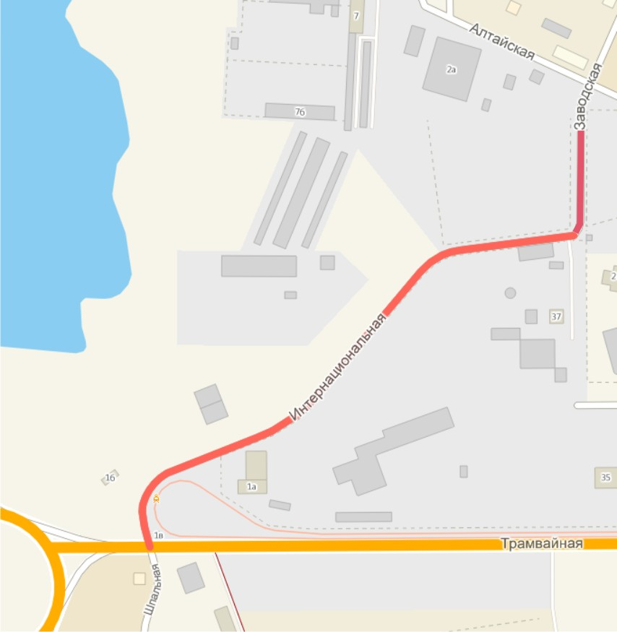

Сводные сведения по объекту

№  п.п. | Наименования элементов объекта | Ед.изм. | Количество | Примечание
1 | 2 | 3 | 4 | 7
1. | Протяженность объекта по главной оси | п.м | 617.2
1.1. | Протяженность суммарная по осям всех участков | п.м | 617.2
2. | Общая площадь объекта | м² | 10277.7
3. | Проезжая часть | м² | 6886.8
4. | Обочины | м² | 0.0
5. | Тротуары | м² | 539.1
6. | Трамвайные пути
6.1. | - протяженность путей | п.м | 0.0
6.2. | - площадь полотна | м² | 0.0
7. | Территории озеленения | м² | 2844.9
8. | Прочие территории | м² | 6.9
9. | Остановки общественного транспорта | шт. | 1
9.1. | - павильоны пассажирские | шт. | 1
10. | Опоры освещения и контактных сетей | шт. | 15
11. | Малые архитектурные формы | шт. | 9
12. | Линии дорожной разметки
12.1. | - площадь | м² | 0.0
12.2. | - протяженность, приведенная к линии 1.1 | п.м | 0.0
13. | Дорожные знаки | шт. | 31
13.1. | - из них требуется | шт. | 0
13.2. | - демонтаж | шт. | 0
14. | Ограждающие и направляющие устройства (факт/треб.)
14.1. | - дорожное удерживающее | п.м | 0 / 0
14.2. | - пешеходное | п.м | 0 / 0
14.3. | - безбарьерное | шт. | 0 / 0
14.4. | - площадь в плане | м² | 0.0
14.5 | - прочие | п.м | 0 / 0
15. | Светофорные объекты | шт. | 0
16. | Искусственная неровность (факт/треб.) | шт. | 0 / 0
16.1 | - площадь (факт/треб.) | м² | 0 / 0

Баланс территории

№  п.п. | Наименование элементов | Площади элементов, м² | Примечание
1 | 2 | 3 | 4
1. | Общая площадь объекта | 10277.7
2. | Проезжая часть | 6886.8
3. | Обочины | 0.0
4. | Тротуары | 539.1
5. | Трамвайное полотно | 0.0
6. | Территории озеленения | 2844.9
7. | Прочие территории: | 6.9
8. | Ограждающие и направляющие устройства  (с учитываемой площадью в плане) | 0.0

Проезжая часть

№  п.п. | Местоположение |  |  | Площадь, м² | Тип покрытия | Категория | Примечание
№  п.п. | сторона | начало, м | конец, м
1 | 2 | 3 | 4 | 5 | 6 | 7 | 8
 | нечет. | 1.2 | 57.1 | 185.4 | пгс | Въезд
 | ось | 1.2 | 617.1 | 4590.3 | а/б | Основная ПЧ
 | чет. | 72.3 | 90.8 | 65.9 | щ | Стоянка
 | чет. | 72.3 | 97.9 | 82.7 | а/б | Въезд
 | нечет. | 88.4 | 110.8 | 60.2 | пгс | Въезд
 | нечет. | 370.3 | 391.6 | 71.5 | пгс | Въезд
 | чет. | 371.2 | 397.6 | 141.4 | пгс | Въезд
 | чет. | 480.9 | 506.7 | 544.7 | а/б | Въезд
 | чет. | 505.5 | 546.6 | 140.9 | а/б | Стоянка
 | чет. | 505.5 | 546.5 | 115.5 | а/б | Стоянка
 | нечет. | 510.8 | 604.0 | 440.1 | а/б | Стоянка
 | чет. | 546.5 | 553.1 | 50.6 | а/б | Въезд
 | чет. | 553.0 | 586.6 | 211.4 | а/б | Стоянка
 | чет. | 586.4 | 599.5 | 115.5 | а/б | Въезд
 | чет. | 599.4 | 616.8 | 70.7 | а/б | Стоянка

 | Итого:
1 | площадь проезжей части всего, м²: | - | 6886.8
 | Въезд | - | 1252.0
 | Основная ПЧ | - | 4590.3
 | Стоянка | - | 1044.5
2. | площадь покрытий проезжей части по типам, м²:
 | а/б | - | 6362.5
 | пгс | - | 458.4
 | щ | - | 65.9

Тротуары

№  п.п. | Местоположение |  |  |  | Площадь,  м² | Тип  покрытия | Категория | Примечание
№  п.п. | сторона | начало, м |  | конец, м
1 | 2 | 3 |  | 4 | 5 | 6 | 7 | 8
 | нечет. |  | 0.0 | 3.4 | 12.5 | а/б | Прилегающий к ПЧ
 | чет. |  | 1.5 | 6.6 | 7.5 | а/б | Прилегающий к ПЧ
 | чет. |  | 6.6 | 12.6 | 14.9 | ц/б | Посадочная площадка
 | чет. |  | 89.8 | 91.7 | 2.8 | а/б | Прилегающий к ПЧ
 | чет. |  | 120.7 | 155.5 | 26.1 | пгс | Прилегающий к ПЧ
 | чет. |  | 155.5 | 244.5 | 117.4 | а/б | Прилегающий к ПЧ
 | чет. |  | 244.5 | 307.3 | 88.0 | ц/б | Прилегающий к ПЧ
 | чет. |  | 307.3 | 368.5 | 91.3 | а/б | Прилегающий к ПЧ
 | чет. |  | 419.4 | 481.7 | 76.3 | а/б | Прилегающий к ПЧ
 | чет. |  | 538.7 | 547.4 | 9.5 | пл. | Прилегающий к ПЧ
 | чет. |  | 552.7 | 589.9 | 50.6 | пл. | Прилегающий к ПЧ
 | чет. |  | 599.1 | 617.5 | 42.3 | пл. | Прилегающий к ПЧ

 | Итого:
1. | площадь тротуаров всего, м²: | - | 539.1
 | Посадочная площадка | - | 14.9
 | Прилегающий к ПЧ | - | 524.2
2. | площадь покрытий по типам, м²:
 | а/б | - | 307.8
 | пгс | - | 26.1
 | пл. | - | 102.3
 | ц/б | - | 102.9

Трамвайные пути

№  п.п. | Местоположение |  |  | Площадь полотна, м² | Протя-женность путей, м | Тип покрытия | Примечание
№  п.п. | сторона | начало, м | конец, м
1 | 2 | 3 | 4 | 5 | 6 | 7 | 8

 | Итого:
1. | протяженность трамвайных путей | - | 0.0
2. | площадь трамвайного полотна, м² | - | 0.0
3. | площадь покрытий трамвайного полотна по типам, м²

Газоны

№  п.п. | Местоположение |  |  | Площадь,  м² | Тип | Примечание
№  п.п. | сторона | начало, м | конец, м | Площадь,  м² | Тип | Примечание
1 | 2 | 3 | 4 | 5 | 6 | 8
 | чет. | -1.8 | 4.8 | 12.3
 | чет. | 4.4 | 83.2 | 294.3
 | нечет. | 44.9 | 96.6 | 219.4
 | чет. | 95.1 | 346.2 | 262.7
 | чет. | 96.5 | 99.2 | 3.6
 | нечет. | 107.2 | 378.0 | 991.3
 | чет. | 355.0 | 384.0 | 65.6
 | нечет. | 381.9 | 618.8 | 938.9
 | чет. | 395.8 | 436.8 | 49.9
 | чет. | 438.8 | 457.3 | 7.0

 | Итого:
1. | площадь газонов всего, м²: | - | 2844.9

Прочие территории

№  п.п. | Местоположение |  |  | Площадь,  м² | Описание территории | Примечание
№  п.п. | сторона | начало, м | конец,  м | Площадь,  м² | Описание территории | Примечание
1 | 2 | 3 | 4 | 5 | 6 | 7
 | чет. | 508.4 | 513.9 | 6.9 |  | Ц/б плиты

 | Итого:
1. | площадь прочих территорий, м² | - | 6.9

Остановки общественного транспорта

№  п.п. | Местоположение павильона или указателя остановки |  |  | Название остановки | Количество  павильонов,  шт. | Расстояние от ПЧ, м. | Маршруты
№  п.п. | сторона | начало,м | конец,  м
1 | 2 | 3 | 4 | 5 | 6 | 7 | 8
 | чет. | 7.6 | 11.6 | Красный Октябрь | 1 | 2.7 | Т: 3, 13

 | Итого:
 | количество остановок | - | 1 | шт.
 | количество пассажирских павильонов | - | 1 | шт.

Опоры освещения и контактных сетей

№ | Местоположение |  | Назначение опоры | Тип опоры | Примечание
п.п. | сторона | по оси, м | Назначение опоры | Тип опоры | Примечание
1 | 2 | 3 | 4 | 5 | 6
 | чет. | -7.5 | ТТУ+освещение | Фонарь мет 1
 | чет. | -6.6 | ТТУ+освещение | Фонарь бет 2
 | чет. | 24.9 | Электросети | Столб бетонный
 | чет. | 36.8 | Электросети | Столб бетонный
 | чет. | 45.1 | Электросети | Столб бетонный
 | чет. | 60.8 | Электросети | Столб бетонный
 | чет. | 73.5 | Электросети | Столб бетонный
 | чет. | 100.1 | Электросети | Столб деревянный
 | чет. | 103.8 | Электросети | Столб деревянный
 | нечет. | 368.7 | Электросети | Столб мет
 | чет. | 368.8 | Электросети | Столб мет
 | нечет. | 589.4 | Электросети | Столб деревянный
 | чет. | 618.3 | Электросети | Столб бетонный
 | нечет. | 627.9 | Электросети | Столб деревянный
 | нечет. | 629.0 | Электросети | Столб бетонный

 | Итого:
1. | общее количество опор, шт. | - | 15
 | ТТУ+освещение | - | 2
 | Электросети | - | 13

Малые архитектурные формы и прочие элементы

№  п.п. | Местоположение |  | Наименование МАФ | Примечание
№  п.п. | сторона | по оси, м | Наименование МАФ | Примечание
1 | 2 | 3 | 4 | 5
 | нечет. | 66.0 | Щит рекл.1 | Газон
 | чет. | 97.8 | Цветочница | Газон
 | нечет. | 121.2 | Столбик ограждения | Газон
 | нечет. | 123.6 | Столбик ограждения | Газон
 | чет. | 581.1 | Столбик ограждения | Проезжая часть
 | чет. | 583.9 | Столбик ограждения | Проезжая часть
 | нечет. | 587.3 | Столбик ограждения | Проезжая часть
 | нечет. | 593.1 | Столбик ограждения | Проезжая часть
 | нечет. | 598.8 | Столбик ограждения | Проезжая часть

 | Итого:
1. | количество МАФ всего, шт. | - | 9
 | Столбик ограждения | - | 7
 | Цветочница | - | 1
 | Щит рекл.1 | - | 1

Линии разметки

№ линии ГОСТ 51256-11 | Характеристика линии | Кол-во (шт.) | Общая протяж. линии (п.м.) | Общая площадь линий, (кв. м.)
1.1 | Сплошная линия шириной 10 см. (Обозначение полос движения) |  | 183.2 | 18.32
1.2.1 | Сплошная линия шириной 10 см. (Краевая) |  | 601.5 | 60.15
1.5 | Прерывистая линия шириной 10 см. Штрих 1 м. , промежуток 3 м. (Обозначение полос движения) |  | 164.5 | 4.11
1.6 | Прерывистая линия шириной 10 см. Штрих 3 м. , промежуток 1 м. (Приближение к линии 1.1) |  | 214.5 | 16.09
1.7 | Прерывистая линия шириной 10 см. Штрих 0.5 м. , промежуток 0.5 м. (Обозначение полос движения в пределах перекрестка) |  | 25.8 | 1.29
1.14.1 | Разметка пешеходного перехода. Линии шириной 40 см. с шагом 1 м. | 1 |  | 12.80

Итого:
общая площадь разметки по объекту (кв. м.) | 112.76
белой (кв. м.) | 112.76
желтой (кв. м.) | 0
общая протяженность, приведенная к линии 1.1 (м) | 1127.6

Примечание: для прерывистых линий общая протяженность определяется с учетом промежутков между штрихами.

Дорожные знаки

№  п.п. |  | Местоположение |  | Наименование знака, указателя | Номер  по ГОСТ Р 52289-2004 | Способ  установки |  | Статус
 |  | сторона | по оси,  м
1 |  | 2 | 3 | 4 | 5 | 6 |  | 7
 | нечет. |  | 0.1 | Наименование объекта | 6.11 | Стойка | треб.
 | нечет. |  | 0.1 | Уступите дорогу | 2.4 | Стойка | треб.
 | чет. |  | 0.9 | Пешеходный переход | 5.19.2 | Стойка | треб.
 | чет. |  | 0.9 | Пешеходный переход | 5.19.1 | Стойка | треб.
 | нечет. |  | 4.3 | Пешеходный переход | 5.19.1 | Стойка | треб.
 | нечет. |  | 4.3 | Пешеходный переход | 5.19.2 | Стойка | треб.
 | чет. |  | 20.5 | Опасный поворот | 1.11.1 | Стойка | треб.
 | чет. |  | 20.5 | Ограничение максимальной скорости | 3.24 | Стойка | треб.
 | чет. |  | 70.8 | Конец зоны всех ограничений | 3.31 | Стойка | треб.
 | нечет. |  | 76.4 | Опасный поворот | 1.11.2 | Стойка | треб.
 | нечет. |  | 76.4 | Ограничение максимальной скорости | 3.24 | Стойка | треб.
 | нечет. |  | 331.8 | Конец зоны всех ограничений | 3.31 | Стойка | треб.
 | чет. |  | 332.2 | Опасный поворот | 1.11.1 | Стойка | треб.
 | чет. |  | 332.2 | Ограничение максимальной скорости | 3.24 | Стойка | треб.
 | чет. |  | 410.4 | Конец зоны всех ограничений | 3.31 | Стойка | треб.
 | нечет. |  | 410.6 | Ограничение максимальной скорости | 3.24 | Стойка | треб.
 | нечет. |  | 410.6 | Опасный поворот | 1.11.2 | Стойка | треб.
 | чет. |  | 479.8 | Главная дорога | 2.1 | Стойка | треб.
 | чет. |  | 479.8 | Направление главной дороги | 8.13 | Стойка | треб.
 | чет. |  | 479.8 | Наименование объекта | 6.11 | Стойка | треб.
 | нечет. |  | 508.9 | Вид транспортного средства | 8.4.1 | Стойка | треб.
 | нечет. |  | 508.9 | Главная дорога | 2.1 | Стойка | треб.
 | нечет. |  | 508.9 | Место стоянки | 6.4 | Стойка
 | нечет. |  | 508.9 | Указатель направлений | 6.10.1 | Стойка | треб.
 | нечет. |  | 508.9 | Направление главной дороги | 8.13 | Стойка | треб.
 | чет. |  | 544.1 | Вид транспортного средства | 8.4.3 | Ограждение
 | чет. |  | 544.1 | Место стоянки | 6.4 | Ограждение
 | чет. |  | 577.9 | Место стоянки | 6.4 | Ограждение
 | чет. |  | 577.9 | Вид транспортного средства | 8.4.3 | Ограждение
 | нечет. |  | 604.3 | Место стоянки | 6.4 | Стойка
 | нечет. |  | 604.3 | Вид транспортного средства | 8.4.1 | Стойка

Сводная ведомость

ГОСТ | Наименование | Количество
1.11.1 | Опасный поворот | 2
1.11.2 | Опасный поворот | 2
2.1 | Главная дорога | 2
2.4 | Уступите дорогу | 1
3.24 | Ограничение максимальной скорости | 4
3.31 | Конец зоны всех ограничений | 3
5.19.1 | Пешеходный переход | 2
5.19.2 | Пешеходный переход | 2
6.10.1 | Указатель направлений | 1
6.11 | Наименование объекта | 2
6.4 | Место стоянки | 4
8.13 | Направление главной дороги | 2
8.4.1 | Вид транспортного средства | 2
8.4.3 | Вид транспортного средства | 2
 | ИТОГО: | 31
 | Из них требуется:
 | - знаков | 24
 | - стоек | 8
 | - опор | 0
 | Демонтаж:
 | - знаков | 0

Ведомость вновь устанавливаемых опор и стоек (проектная)

№ п/п | Сторона | Коорди-ната по оси | Коорди-ната от оси | Место расположения | Тип  опоры
 | чет. | 20.5 | 5.7 | Газон | Стойка
 | чет. | 70.8 | 5.3 | Газон | Стойка
 | нечет. | 76.4 | 5.9 | Газон | Стойка
 | нечет. | 331.8 | 4.9 | Газон | Стойка
 | чет. | 332.2 | 4.9 | Газон | Стойка
 | чет. | 410.4 | 4.2 | Газон | Стойка
 | нечет. | 410.6 | 4.2 | Газон | Стойка
 | чет. | 479.8 | 4.1 | Тротуар | Стойка

Ограждающие и направляющие устройства

№  п.п. |  | Местоположение |  |  | Тип устройства | Кол-во, шт | Длина, п.м. | Площадь, м² | Примечание
 |  | сторо-на | начало, м | конец, м
1 |  | 2 | 3 | 4 | 5 | 6 | 7 | 8 | 9

 | Итого:
1. | всего ограждений, шт / п.м / м²: |  |  |  | / |  | 0.0 |  | / |  | 0.0
2. | ограждения по видам, шт / п.м. / м²:

Светофорные объекты

№  п.п. | Местоположение |  | способ  установки | Состав оборудования |  |  | Примечание
№  п.п. | сторона | по оси, м | способ  установки | светофор транспортный | светофор пешеходный | секция поворотная | Примечание
1 | 2 | 3 | 4 | 5 | 6 | 7 | 8

 | Итого:
1. | всего светофоров, шт. |  | 0
 | способ установки:
2. | состав оборудования, шт.
2.1. | - светофоры транспортные |  | 0
2.2. | - секции поворотные |  | 0
2.3. | - светофоры пешеходные |  | 0

Характеристики движения транспорта

№  п.п. | Местоположение створа |  | Число полос движения | Фактический состав движения, % |  |  |  |  |  |  |  |  |  |  | привед. легк. авт./час ^{*1}
№  п.п. | сто-рона | по оси, м | Число полос движения | легковые автомобили | грузовые автомобили  грузоподъемностью |  |  |  |  | автопоезда  грузоподъем-ностью |  |  | общественный  транспорт |  | привед. легк. авт./час ^{*1}
 |  |  |  |  | до 2 т | до 6 т | до 8 т | до 14 т | св. 14 т | до 12 т | до 20 т | св. 20 т | группа А | группа Б | привед. легк. авт./час ^{*1}
1 | 2 | 3 | 4 | 5 | 6 | 7 | 8 | 9 | 10 | 11 | 12 | 13 | 14 | 15 | 17
1 | чет. | 30 | 1 | 63.6 | 9.1 | 13.6 | 4.5 | 9.1 | - | - | - | - | - | - | 126
1 | нечет. | 30 | 1 | 48.5 | 30.3 | 9.1 | - | 6.1 | - | - | 3.0 | - | 3.0 | - | 198

*1 - приведенных (по МГСН 1.01-99) легк. авт./час в час «пик», в одном направлении (для ВН 02-94)

Сокращения и условные обозначения.

№  п.п. | Символ |  | Наименование элемента плана
 |  | - | граница объекта
 | 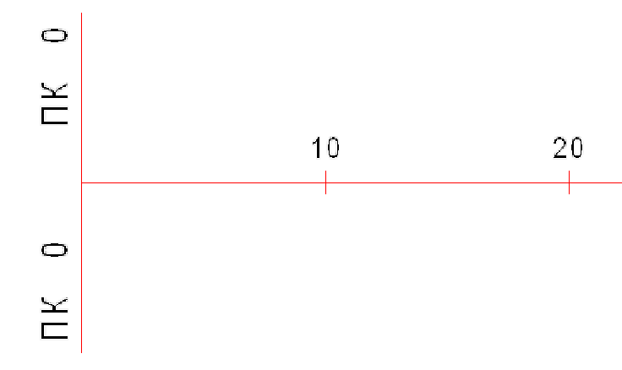 | - | ось объекта
 |  | - | проезжая часть (ПЧ)
 |  | - | тротуары и пешеходные дорожки
 |  | - | озелененные территории
 |  | - | бортовой камень ПЧ
 |  | - | край ПЧ без борта
 |  | - | бортовой камень тротуара
 |  | - | край тротуара без борта
 |  | - | газоны
 |  | - | кусты (одиночная, групповая и рядовая посадки).
 |  | - | деревья (одиночная, групповая и рядовая посадки).
 | 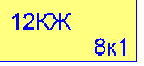 | - | здания
 |  | - | остановки общественного транспорта
 | 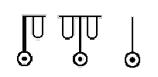 | - | опоры контактных сетей и освещения бетонные
 | 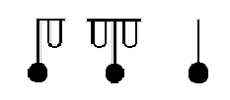 | - | опоры контактных сетей и освещения металлические
 |  | - | информационные и рекламные щиты
 |  | - | электрические щиты
 |  | - | светофорные устройства (табло обратного отчета, контроллер светофорный)
 | 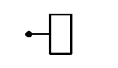 | - | светофорные устройства (транспортный, пешеходный)
 |  | - | люки смотровых колодцев
 |  | - | решетки водоприемных колодцев
 | 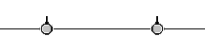 | - | забор металлический выше 1 м.
 |  | - | забор металлический ниже 1 м.
 |  | - | забор бетонный или каменный ниже 1 м., парапет
 |  | - | забор бетонный или каменный выше 1 м
 |  | - | скамья
 |  | - | телефон
 |  | - | урна
 |  | - | флагшток
 |  | - | цветочница
 | 1.465  -0.214 | - | высотные отметки относительные (м)

№  п.п. | Примененные  сокращения |  | Значения
 | чет. | - | четная сторона улицы - справа по ходу пикетажа
 | нечет. | - | нечетная сторона улицы - слева по ходу пикетажа
 | ПЧ | - | проезжая часть
 | трот. | - | тротуар
 | МАФ | - | малые архитектурные формы
 | КЖ | - | капитальное жилое здание
 | МН | - | металлическое нежилое здание
 | огр. | - | ограждение
 | а/б | - | асфальтобетон
 | ц/б | - | цементобетон
 | пл. | - | плитка
 | бет. | - | бетон
 | мет. | - | металл
 | ВД | - | водопровод (принадлежность колодцев и коммуникаций)
 | ТС | - | теплосети (принадлежность колодцев и коммуникаций)
 | ЭЛ | - | электросети (принадлежность колодцев и коммуникаций)
 | К | - | канализация (принадлежность колодцев и коммуникаций)
 | Л | - | ливневая (принадлежность колодцев и коммуникаций)
 | Г | - | газ (принадлежность колодцев и коммуникаций)
 | С | - | связь (принадлежность колодцев и коммуникаций)
 | А | - | автобус
 | Тм | - | трамвай
 | Тб | - | троллейбус
 | ТТУ | - | трамвайно-троллейбусное управление
 | рекл. | - | реклама

Сведения об исполнителях

Разделы паспорта | Организация-составитель | Дата | Примечание
План-схема объекта М 1:500 | ЗАО «Панорама».  614066, Пермь,  ул. Баумана, д.24а. | 08.10.2013 г. | 2 листа;  Файл формата VStreets2.
Технический паспорт (текст) | ЗАО «Панорама».  614066, Пермь,  ул. Баумана, д.24а. | 08.10.2013 г. | 30 страниц;  Файл формата MS WORD.

